Музыкально-ритмические игры с использованием ДМИ
для старших дошкольников

(авторские разработки на основе классического репертуара)

Музыкально-ритмические игры:
- развивают чувство ритма;
- динамический слух;
- умение различать начало и конец музыкальной фразы, частей,
окончание пьесы;
- умение различать и повторять ритмический рисунок мелодии, сильную долю такта;
- повышают уровень игры на ДМИ;
- развивают координацию движений.

Майкапар. «Бирюльки».
«Музыкальная шкатулка»

Предварительная работа.
Рассказать о музыкальной шкатулке, ее устройстве. Показать наглядно как она работает.
Прослушать аудиозапись, посмотреть видеозапись.

И.П. Дети стоят, взявшись за руки, по кругу - «Музыкальная шкатулка».
3-4 ребенка, стоят в середине круга, спиной к друг другу - «музыкальные молоточки
в музыкальной шкатулке». На ладошке держат колокольчик.
Начинают двигаться только на форте с 17 такта.
«Музыкальную шкатулку открываем,
Звуки из нее мы извлекаем.
Крышечку потом мы опускаем –
Звуки замолчат и отдыхают».

1-4 такты – дети мелкими шажками сужают круг на носочках. В конце мотива останавливаются.
5-8 такты – дети расширяют круг мелкими шажками на носочках. Останавливаются в конце мотива.
9-12 такты – так же как 1-4 такты.
13- 16 такты – также как 5-8 такты. Но в конце поднимают сцепленные руки вверх – «воротики».
17 – 24 такты – «музыкальные молоточки» - дети в середине круга берут колокольчик в руку и на легком беге забегают – выбегают из круга.
По окончании игры «воротики» опускаются. Выбираются новые «музыкальные молоточки» - дети сами отдают колокольчики.

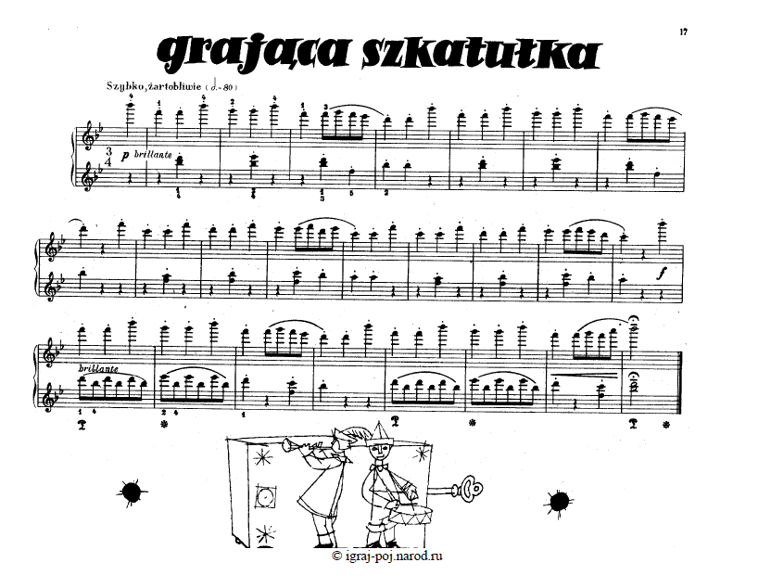

Чайковский. Фрагмент из балета «Лебединое озеро». Па де труа 5 часть

Игра с бубном

И.П. Ведущий с бубном стоит в круге, заранее выбрав ребенка, который будет первым
стучать по бубну (на каждую четверть такта).
Дети, стоящие по кругу за руки не держатся.

1-2 такты – Ведущий протягивает бубен, ребенок стучит 4 раза по бубну.

3-4 такты- Ведущий звенит бубном и пробегает внутри круга к следующему выбранному им ребенку.

5-6 такты – как 1-2

7 -8 такты – как 3-4

9-10 такты – как 1-2

11-12 такты – как 3-4

13-14 – как 1-2

15-16 - ведущий кладет бубен на середину круга, встает в общий круг.

Итого ведущий подбегает к 4 детям, которые после ударов по бубну делают шаг назад из круга.

Дав простучать по бубну последнему 4 ребенку, ведущий кладет бубен в середину круга и становится в круг со всеми детьми.

17-18 такты – дети, стоящие по кругу хлопают 4 раза в ладоши (на каждую четверть такта)

19-20 такты –берутся за руки, подбегают к середине круга.

21-22 такты –как 17-18 такты – 4 раза хлопают в ладоши.

23-24 такты – берутся за руки отбегают назад, делая «воротики» руками.

По окончании дети, выбранные ведущим и стоящие за кругом, забегают в «воротики»
в круг, стараясь быстрее взять бубен в руки.

У кого в руках оказался бубен – тот снова начинает игру.

Глинка. Полька.

Игра – танец с бубнами

И.П. Дети парами стоят лицом по кругу, держась за руки.
Тот, кто стоит во внешнем круге, левой рукой держит партнера, а в правой в согнутой руке бубен.

1-8 такты – дети поскоками двигаются по кругу ( дети держащие бубен одновременно прыгают и звенят бубном)

9-10 такты –дети поворачиваются друг к другу лицом, стоящие с бубном, протягивают двумя руками своему партнеру инструмент , которые 4 раза стучат по бубну ( на каждую четверть такта)

11-12 такты – дети с бубном звенят, подняв бубен вверх.
Дети стучавшие по бубну кружатся на месте.

13- 14 такты также как 9-10 такты

15-16 такты – как 11-12 такты.

С окончанием музыки дети передают бубен своему партнеру. Танец – игра повторяется.

Разучив игру, можно ее усложнить.
В начале исполняя поскоки не парами, а в рассыпную по одному.
С началом 2 второй музыкальной части дети находят пару.
Далее игра продолжается, как описано выше.

